ICS
CCS
37
山东省地方标准
DB37/T XXXX—XXXX

地理标志产品 泰山绿茶

Qualityrequirementsforproductofgeographicalindication—Taishan green tea

XXXX - XX - XX发布
XXXX - XX - XX实施
山东省市场监督管理局 发布

前言
本文件按照GB/T 1.1—2020《标准化工作导则 第1部分：标准化文件的结构和起草规则》的规定起草。
本文件规定了食品质量相关技术要求,食品安全相关要求见有关法律法规、政策和食品安全标准等
文件。
请注意本文件的某些内容可能涉及专利。本文件的发布机构不承担识别专利的责任。
本文件由山东省市场监督管理局提出。
本文件由山东省地理标志标准化技术委员会归口。
本文件起草单位：
本文件主要起草人：

地理标志产品质量要求 泰山绿茶
  - 范围
本文件界定了地理标志产品泰山绿茶的术语，规定了产地范围、产品分类、技术要求、检验规则、标志、标签、包装、运输、贮存和保质期的要求，描述了产地环境和相应检验方法。

本文件适用于地理标志产品泰山绿茶的生产、加工、流通、检验，亦适用于地理标志产品泰山绿茶 的产权保护和管理。
  - 规范性引用文件
下列文件中的内容通过文中的规范性引用而构成本文件必不可少的条款。其中，注日期的引用文件，仅该日期对应的版本适用于本文件；不注日期的引用文件，其最新版本（包括所有的修改单）适用于本文件。
GB/T 191 包装储运图示标志
GB5009.3 食品安全国家标准 食品中水分的测定
GB5009.4 食品安全国家标准 食品中灰分的测定
GB/T 8302 茶 取样
GB/T 8305 茶 水浸出物测定
GB/T 8310 茶 粗纤维测定
GB/T 8311 茶 粉末和碎茶含量测定
GB/T 8312 茶 咖啡碱测定
GB/T 8313 茶叶中茶多酚和儿茶素类含量的检测方法
GB/T 14487 茶叶感官审评术语
GB23350 限制商品过度包装要求食品和化妆品
GB/T 23776 茶叶感官审评方法
GB/T 30375 茶叶贮存
GH/T 1070 茶叶包装通则
GB/T 30643 食品接触材料及制品标签通则
GH/T 1070 茶叶包装通则
JJF 1070 定量包装商品净含量计量检验规则
  - 术语和定义
GB/T 14487界定的以及下列术语和定义适用于本文件。

    - 泰山绿茶 Taishan green tea
在地理标志产品产地范围内的自然环境条件下，选用适宜茶树品种选育和栽培，经鲜叶杀青、揉捻、做形、干燥等工艺制作而成，外观呈卷曲形、条形等形态的绿茶类产品。
  - 产地范围
地理标志产品泰山绿茶保护范围限于国家知识产权行政管理部门发布的批准公告中的产地范
围，即山东省泰安市现辖行政区域。地理坐标：东经116°02′～117°59′，北纬35°38′～36°28′，见附录A。
  - 产地环境
    - 地理特征
泰安市位于山东省中部的泰山南麓，地势自东北向西南倾斜，北纬35°38′~36°28′，东经116°20′~117°59′，海拔37.5m ~1532.7m，境内拥有多种地貌类型，山地、丘陵、平原、洼地、湖泊兼而有之，北部和东部为泰山山脉，主峰玉皇顶海拔1532.7米，为华北平原相对海拔最高点。
    - 气候特征

泰安市属于温带大陆性半湿润季风气候区，四季分明，寒暑适宜，光温同步，雨热同季。春季干燥多风，夏季炎热多雨，秋季晴和气爽，冬季寒冷少雪。全市多年平均太阳辐射总量为121.58千卡/平方厘米，年际变化在112~131千卡/平方厘米之间，泰安市年平均气温14.0℃，昼夜温差受季节影响显著，整体呈现较大特点，尤其在季节交替和冬季时期更为明显。

5.3 降水

年平均降雨量673.5毫米。

5.4 土壤

土壤以砂质壤土和砂质粘壤土为主,pH5.5 ~8,0之间，均值在6.6左右。海拨较高山地丘陵位置以粗骨土、石质土为主；平缓坡地以棕壤，褐土为主；海拔较低靠近河流位置以潮褐土、潮棕壤为主；东平县冲积平原以潮土为主，土层深厚,有机质含量较高,矿物质营养元素丰富。
  - 产品分类
按照加工工艺不同分为卷曲形、条形两种类型。
  - 技术要求
    - 立地条件

选择背风向阳半山坡，旱能浇、涝能排，土壤、灌溉水无污染，远离厂矿企业。主要土壤类型棕壤土，pH值6.5左右，土层深厚，土质疏松，保水保肥能力强。
    - 品种
黄山群体种、祁门褚叶种、福鼎大白、鸠坑；金萱、中茶108、舒茶早、迎霜、白毫早、中白一号、安吉白茶等优良品种。
    - 栽培管理
      - 栽植
春季栽植时间为3月上旬至4月中旬,秋季栽培时间为10月中下旬至11月下旬。按照双行错位或单行栽植方式种植，每667㎡(亩)植4000株至7000株。
      - 修剪
根据茶树树龄，长势和修剪目的分别采用适当的修剪方法。幼树3次定型修剪，生产树修剪则在头
轮茶结束后及时进行修剪。成年茶树适当采用轻修剪、深修剪、重修剪和台刈修剪方法培养树冠，复壮树势。覆盖度大的茶园，每年进行茶行边缘修剪，保持茶行间20 cm的空隙。
      - 施肥
基肥以有机肥为主，施肥深度20 cm以上，饼肥施用量200 kg至400 kg/667 ㎡(亩)或者农家有机肥施
用量1000 kg至2000 kg/ 667 ㎡(亩)。追肥在茶叶开采前15天至30天开沟施入，纯氮肥施用量每次不超过15 kg/ 667㎡(亩)，年总用量小于60 kg/ 667㎡(亩)。
      - 灌溉
根据土壤墒情，茶园浇水要满足茶树生长要求。应浇好三水，一水于“春分”期间进行，二水在施肥后一周内浇水，三水在“立冬”后进行。提倡茶园使用微喷、滴灌等节水措施。雨季应及时排水防涝。
      - 病、虫、草害防治
病、虫、草害防治遵循“预防为主，综合治理”方针，从茶园整个生态系统出发，综合运用各种防治措施，创造不利于病虫害等有害生物孽生和有利于各类天敌繁衍的环境条件，保持茶园生态系统的平衡和生物多样性，将有害生物控制在经济阈值以下，将农药残留降低到规定标准的范围。化学防治宜一药多治或农药的合理混用，有限制地使用低毒、低残留、低水溶解度的农药。所使用农药应通过农业农村部茶叶上使用登记许可以及符合相应认证标准
      - 越冬管理
采取营造防风林带、茶园施足越冬肥（白露前后）、适时灌足越冬水、背面搭设防风帐、行间地面铺草、根部培土、建议建立春暖式或冬暖式大棚，早春及时浇灌返青水等人工管理措施，以防茶树冬季冻害。
    - 采摘
幼龄茶园的采摘坚持“以养为主，以采为辅，打顶护边，采高养低，多留少采，轻采养蓬”的原则。成龄茶园应根据茶树生长特性和加工原料的要求，进行采摘。春茶应提早开采；实行春采（留鱼叶）、夏养、秋控（采养结合）；9月中、下旬封园。鲜叶应新鲜、洁净、无杂质、无病虫危害。
    - 加工
      - 工艺流程
        - 卷曲形茶
摊青→杀青→摊凉→揉捻→解块→二青→二次摊凉→做形→烘干→提香。
        - 条形茶
摊青→杀青→摊凉→理条→摊凉回潮→初烘→摊凉拼堆→烘干。
      - 技术要点
        - 杀青
杀青至叶色转暗绿，叶质柔软，折梗不断，无青气、无焦边、无红梗红叶，茶香透露为适度，杀青叶下机后迅速摊冷。
        - 揉捻
采用“轻-重-轻”交替揉捻至茶叶卷曲成条，手触有滑腻感时下桶，立即解块。
        - 理条
设置温度100 ℃～150 ℃，每槽投叶量0.15 Kg～0.25 Kg，时间4 min～6 min，理条速度100～130 r/min，理条结束及时冷却。
        - 初烘（二青）
炒或烘至茶条转为墨绿色，手捏有刺手感时即进行摊晾回潮。
        - 烘干
温度90 ℃至110 ℃，历时50分钟至60分钟，手捏茶条成颗粒状，有明显的茶香即可摊晾。
        - 提香
温度60℃～110℃为宜，提香时间15min～90min,烘至足干时取出，含水量在6%以下。
    - 成品茶
      - 感官品质
        - 基本要求
产品应品质正常,无异味,无霉变,无劣变；应洁净,不应夹杂非茶类物质。
        - 卷曲形绿茶感官指标
卷曲形泰山绿茶按感官指标分为特级、一级和二级,各级感官指标应符合表1的要求。
- 卷曲形绿茶感官品质要求
级别 | 外形 |  |  |  | 内质
级别 | 形状 | 整碎 | 净度 | 色泽 | 香气 | 汤色 | 滋味 | 叶底
特级 | 卷曲细紧有毫 | 匀整 | 匀净 | 绿润 | 嫩香、花香或栗香持久 | 嫩绿明亮 | 鲜醇回甘 | 嫩绿明亮匀整
一级 | 卷曲细紧 | 匀整 | 匀净 | 鲜绿油润 | 栗香纯正 | 绿明亮 | 鲜爽醇厚 | 细嫩绿亮
二级 | 卷曲紧实 | 较匀整 | 较匀净 | 墨绿尚润 | 栗香较持久 | 黄绿亮 | 醇厚 | 黄绿明亮
        - 条形绿茶感官指标
条形泰山绿茶按感官指标分为特级、一级和二级,各级感官指标应符合表2的要求。
- 条形绿茶感官品质要求
级别 | 外形 |  |  |  | 内质
级别 | 形状 | 整碎 | 净度 | 色泽 | 香气 | 汤色 | 滋味 | 叶底
特级 | 条直显芽 | 匀整 | 匀净 | 绿润 | 嫩香、花香或栗香持久 | 嫩绿明亮 | 鲜爽 | 嫩绿明亮
一级 | 条直有芽 | 匀整 | 匀净 | 绿较润 | 花香或栗香持久 | 绿明亮 | 鲜醇 | 绿亮
二级 | 条直 | 较匀整 | 较匀净 | 墨绿尚润 | 清香或栗香较高 | 黄绿较亮 | 醇厚 | 黄绿尚亮
      - 理化指标
理化指标应符合表3的规定。
- 理化指标
项目 | 指标
水分/（质量分数）/% ≤ | 6.0
粉末茶（质量分数）/%≤ | 1.0
总灰分（质量分数）/%≤ | 7.0
水浸出物（质量分数）/%≥ | 38.0
      - 净含量

单件定量包装茶叶净含量的规定见《定量包装商品计量监督管理办法》。
  - 检验方法
    - 感官品质
GB/T 23776的规定执行。
    - 理化指标
      - 水分按GB 5009.3的规定执行。
      - 碎末按GB/T 8311的规定执行。
      - 总灰分按GB5009.4的规定执行。
      - 水浸出物按GB/T 8305的规定执行。
      - 粗纤维按GB/T8310的规定执行。
    - 净含量
按JJF 1070的规定执行
  - 检验规则
    - 组批规则与取样方法
      - 组批规则

以同一生产周期内相同产品类别相同等级的产品为一批。
      - 取样
按GB/T 8302规定执行。
    - 检验
      - 出厂检验
每批产品出厂对感官品质、水分、粉末和净含量进行检验，检验合格方能出厂。
      - 型式检验
型式检验项目包括本文件7.5规定的全部项目， 每年应对产品进行一次型式检验,有下列情况之一,亦应进行型式检验:
a) 停产一年恢复生产时;
b) 出厂检验结果与上次型式检验结果有较大差异时;
c) 国家相关部门提出型式检验要求时。
    - 判定规则
      - 出厂检验项目和型式检验项目如有任一项目首检不符合本文件要求时,可在原批次产品中双倍
抽复检样对不符合的项目进行复检,复检后仍不合格的判定该批产品不符合本文件要求。
      - 对检验结果有争议时,应依法选定检验机构,用复检样对所争议的项目进行复检,以复检结果为准。
  - 标志、标签
    - 符合本文件要求的产品方可在产品标签或包装物上标注地理标志名称及本文件编号,并应同时使用经国家知识产权行政管理部门核准公告的地理标志专用标志。
    - 产品标签标志应符合GB/T19的规定。
  - 包装、运输、贮存和保质期
包装应符合GH/T 1070和GB23350的规定，包装容器应干燥、清洁、无异味、无毒、不影响茶叶品质。
    - 运输
运输工具清洁、干燥、阴凉、无异味、无污染；运输时应防潮、防雨、防暴晒；装卸时轻装轻卸，防撞击，防重压，严禁与有毒、有异气味、易污染的物品混装、混运。
    - 贮存
      - 应符合GB/T30375的规定，产品贮存在清洁、干燥、阴凉、通风、无异味的专用仓库中，贮存仓库不使用化学合成的杀虫剂、灭鼠剂及防霉剂，周围及室内应无异味、无污染源
    - 保质期
保质期由生产者根据产品的类型、包装材料和贮存条件等因素确定。

- （规范性）
泰山绿茶地理标志产品保护范围
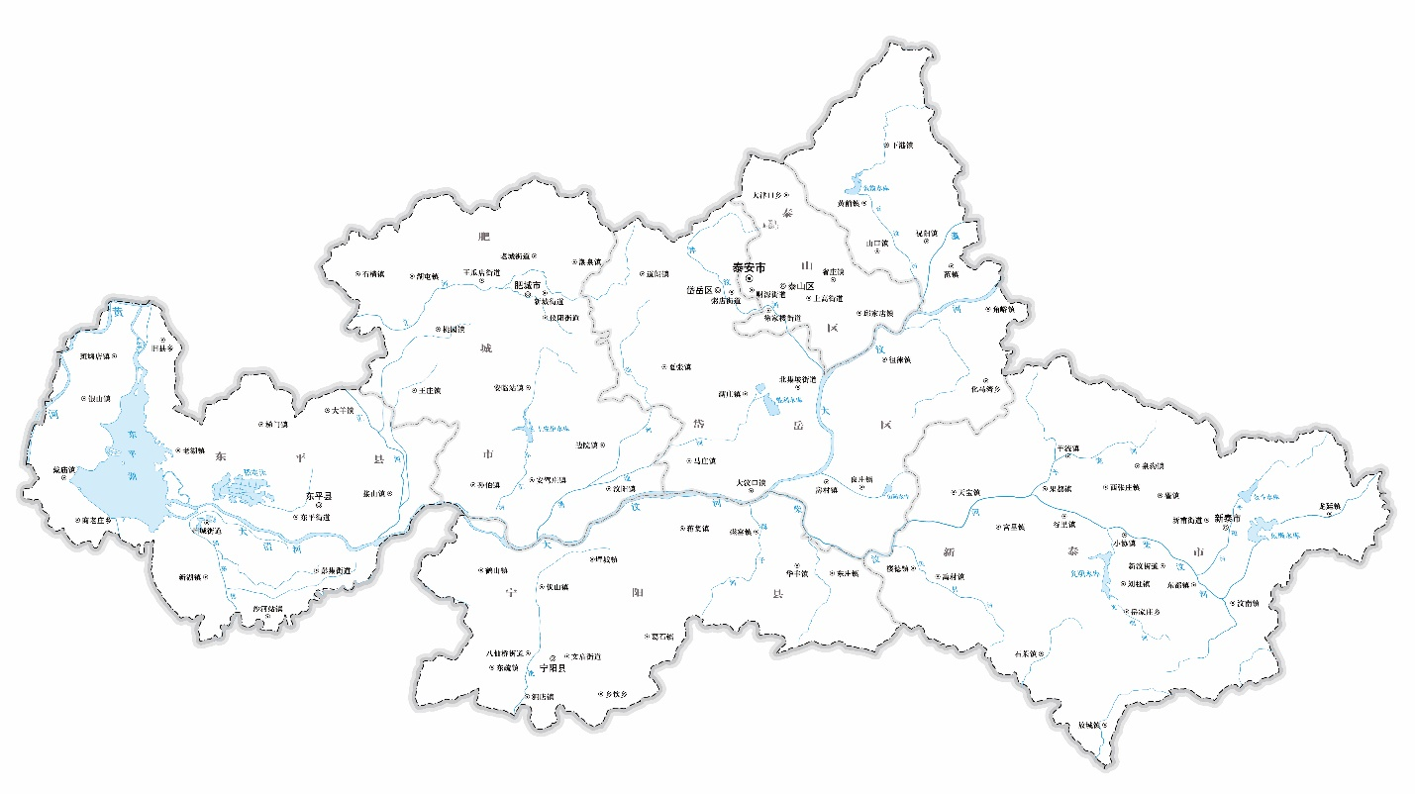

  - 泰山绿茶地理标志产品保护范围示意图

